KAFKA

Che problemi risolve Kafka? Se abbiamo dei servizi che vanno integrati

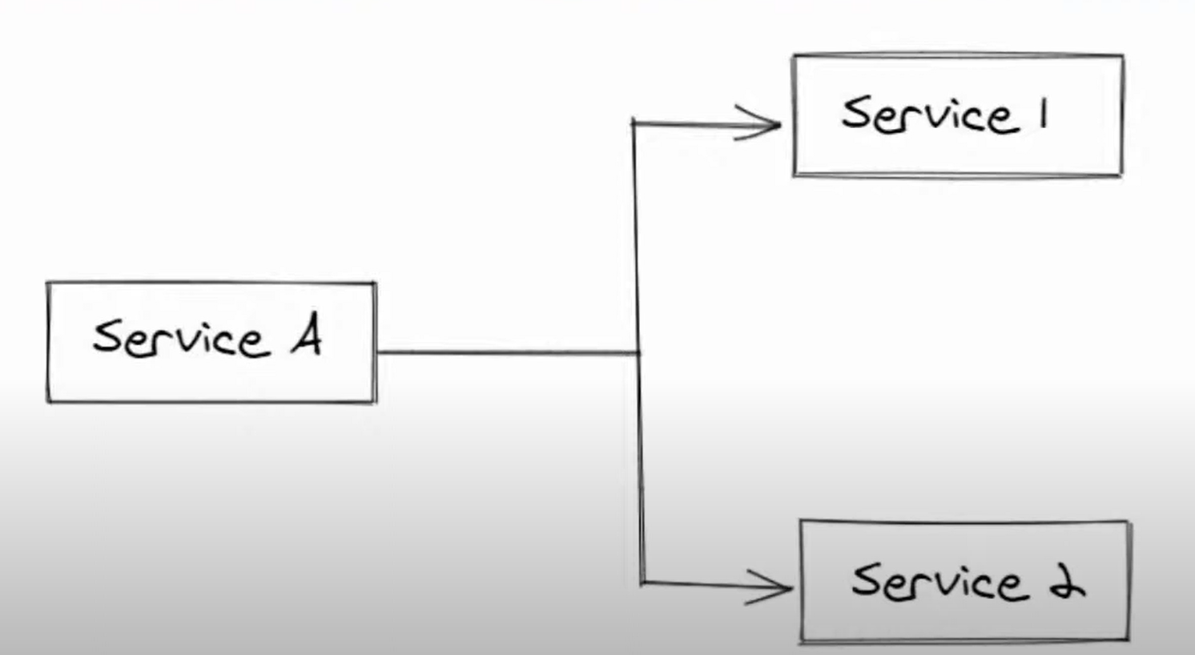

Supponiamo che serviceA sia food delivery ed ogni volta che viene prenotato un piatto da spedire invia un evento ad un service1 che manda una mail di notifica al cliente con l’ora dell’arrivo e magari viene manadato un evento anche al service 2 che fa delle elaborazioni per proporre piatti consigliati.

Aumentando il numero di servizi aumenta la complessità dei collegamenti e l’interazione è sempre più difficile e qui si iniziano a vedere i limiti delle comunicazioni punto punto.:

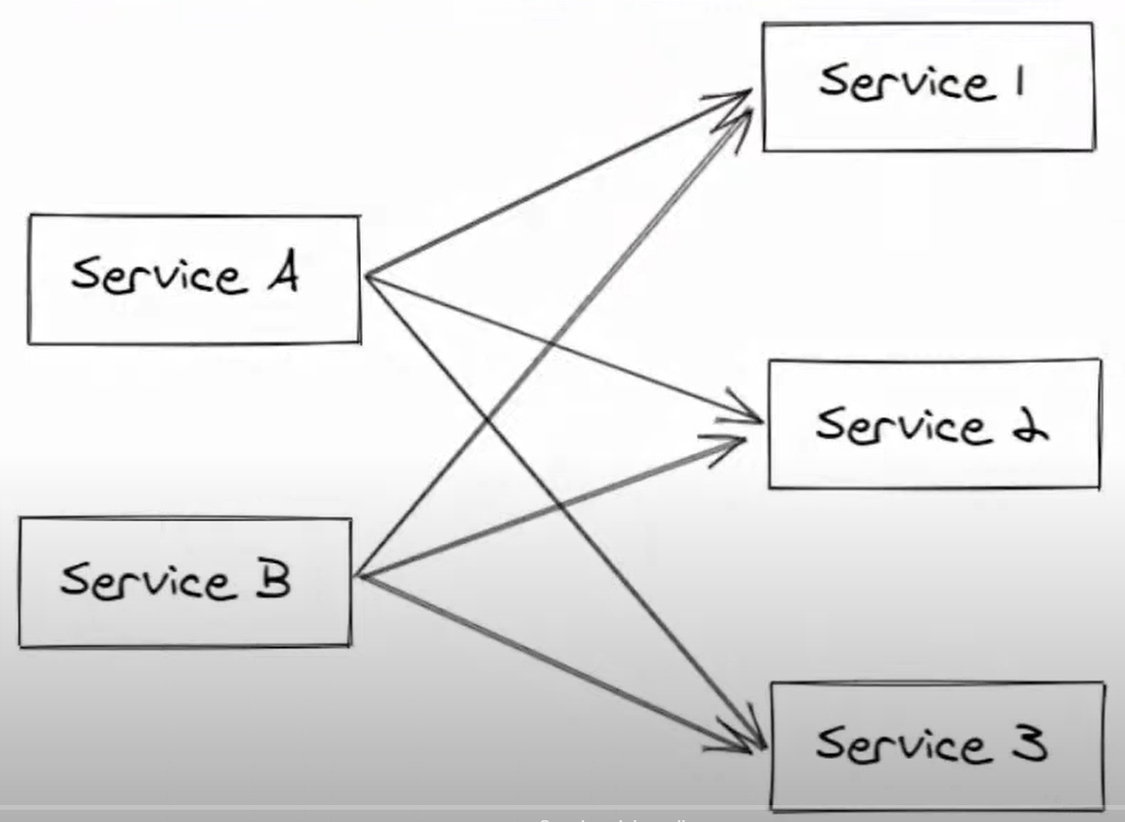

I problemi di questa interazione quali sono? Cosa succede se devo aggiungere un nuovo componente? Devo dire al produttore che questo componente è interessato a riceverli? Se devo aggiungere nuovi campi voglio fare in modo che non necessariamente produttore e consumatore siano aggiornati nello stesso momento. Altro problema importantissimo è la scalabilità.

Un message broker è un servizio che si pone tra produttore e consumatore e semplifica le comunicazioni gestendo questi stream di dati asincroni. Il meccanismo utilizzato da kafka è il publish subscriber: ci sono dei produttori di dati che inviano dei messaggi, i messaggi vengono memorizzati dentro dei topic (ossia delle code di eventi dello stesso tipo), chi produce non è a conoscenza di chi consuma, pubblica degli eventi su alccuni topic. I consumatori si sottoscrivono ai topic di interesse andando a leggere i messaggi che sono interessati a ricevere. La differenza di kafka rispetto ad altri messagebroker è :

* la scalabilità di kafka: kafka può essere installato su più nodi, quindi è in grado di spedire e ricevere milioni di messaggi al secondo.
* La sua architettura pull, i messaggi vengono persistiti su disco ed hanno una retention, ad esempio si può dire che un topic ha una retention in base allo spazio occupato (i tb di sapzio ad esempio) o una retention temporale (per es non voglio messaggi più vecchi di una settimana, è tutto configurabile e si possono usare insieme queste strategie.

La architettura si dice pull in quanto i consumer vanno a prendere i dati solo quando ne hanno bisogno, questa è una grossa differenza rispetto i message broker tradizionali, dove se c’è un consumatore lento questo potrebbe bloccare a catena i produttori che scrivono in quel topic ..ecc..qui non è così, i dati sono disponibili su disco, chi è interessato li va a ricevere ed un consumer particolarmente lento non va a rallentare il sistema. Un consumer può essere stoppato senza che il poduttore venga fermato.

Essendo i dati persistenti se un particolare consumatore ha un bug e deve riprocessare i messaggi, questi consumer possono resettare l’offset ossia il punto fino a cui sono arrivati a leggere i messaggi e ripartire.

Pull architecture:

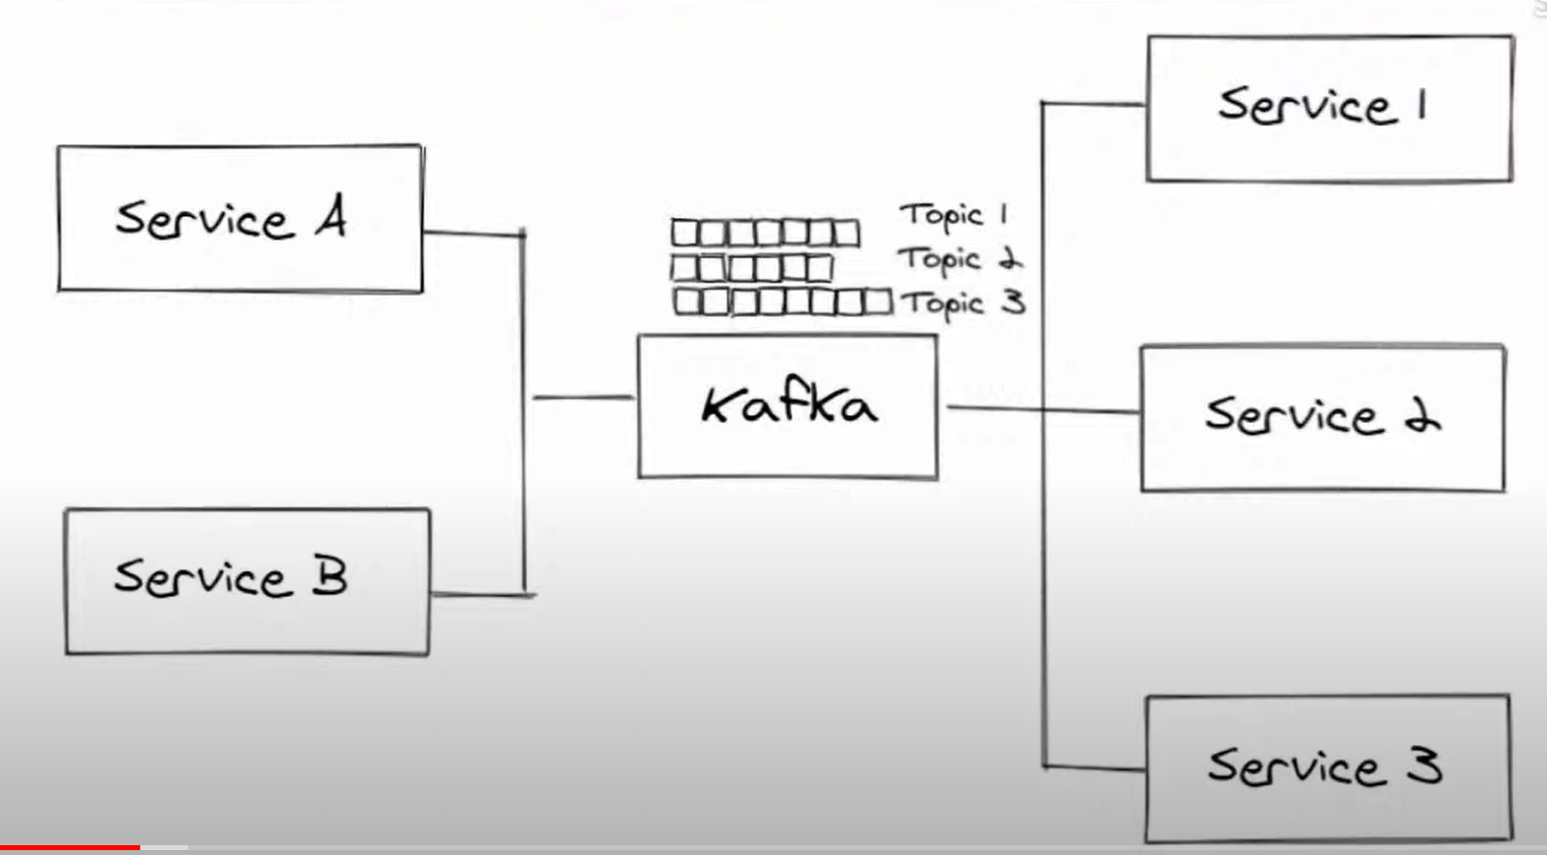

Che cosa è kafka dal punto di vista sistemistico? E’ un cluster di nodi, ci sono più componenti anche se possiamo partire semplici con suolo uno:

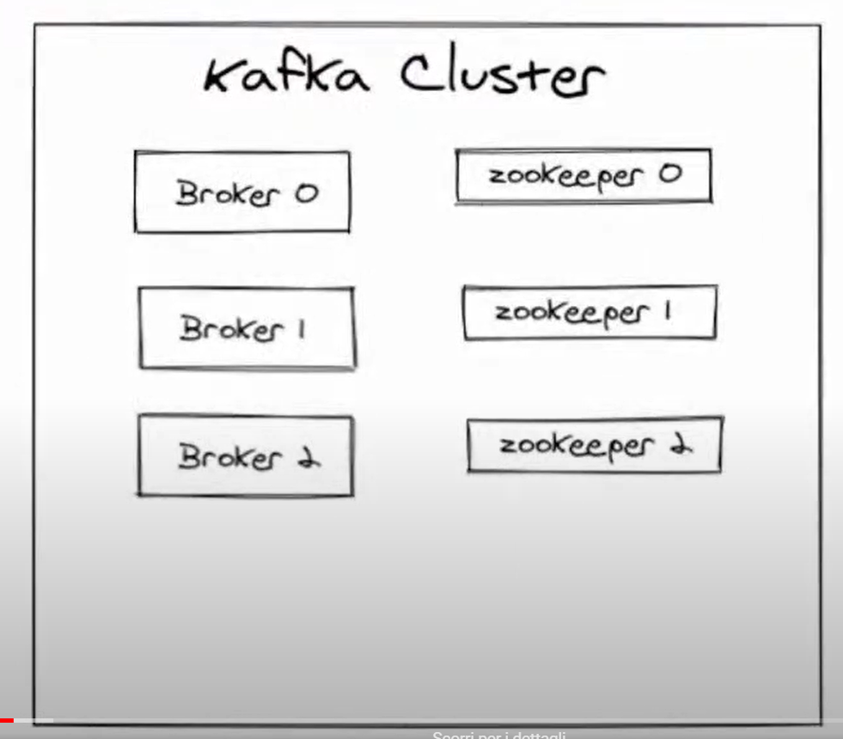

Bisogna avere almeno un nodo broker ed un nodo zookeeper,

un nodo broker è un componente che riceve i messaggi, li salva su disco e li invia ai consumer

un nodo zookeeper è responsabile della sincronizzazione

nelle versioni nuove di kafka zookeper non è indispensabile (nella funzionalità sperimentale)

I nodi broker vanno aumentati per una questione di performance. Avere più broker permette non solo la distribuzione dei dati ma anche l’avere una replica percui se mi si rompe il disco sul broker 0, il broker 1 e 2 che sono attivi possono comuque continuare ad inviare i messaggi senza problemi. Zookeper si installa di solito in numeri dispari (1,3,5 ecc)

Poi vi sono componenti opzionali che sono lo schema registry ed i kafka connect:

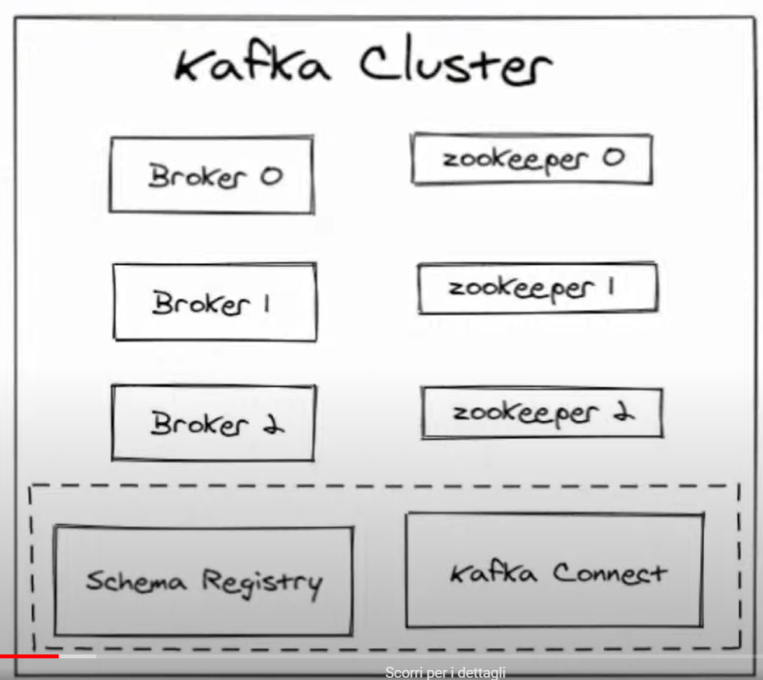

Andiamo a vedere più da vicino un topic, un topic è un raccoglitore di messaggi dello stesso tipo (topic degli ordini, topic dei pagamenti ecc), al suo interno un topic è composto da una o più partizioni che sono i contenitori di messaggi, uno stream ordinato di messaggi e nel mondo kafka vengono chiamate log.

Chi scrive messaggi può solo fare un append, chi legge può specificare l’offest da cui iniziare a leggere e quindi il consumatore si scorre e legge tutti i messaggi fino ad arrivare alla fine:

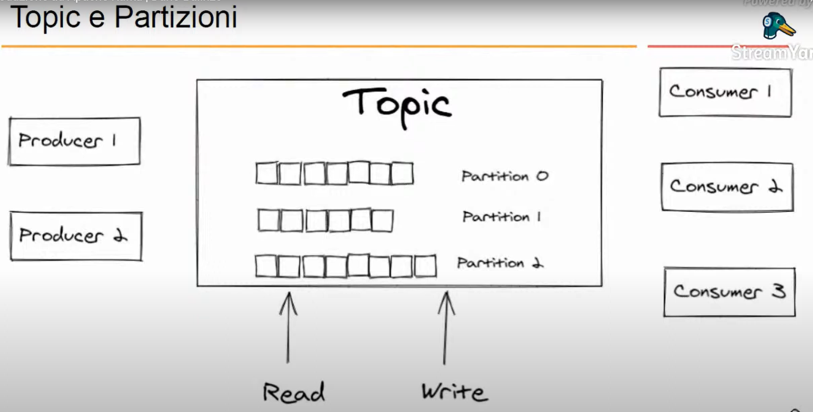

Come è fatto un messaggio? Un messaggio è composto da una copia chiave valore:

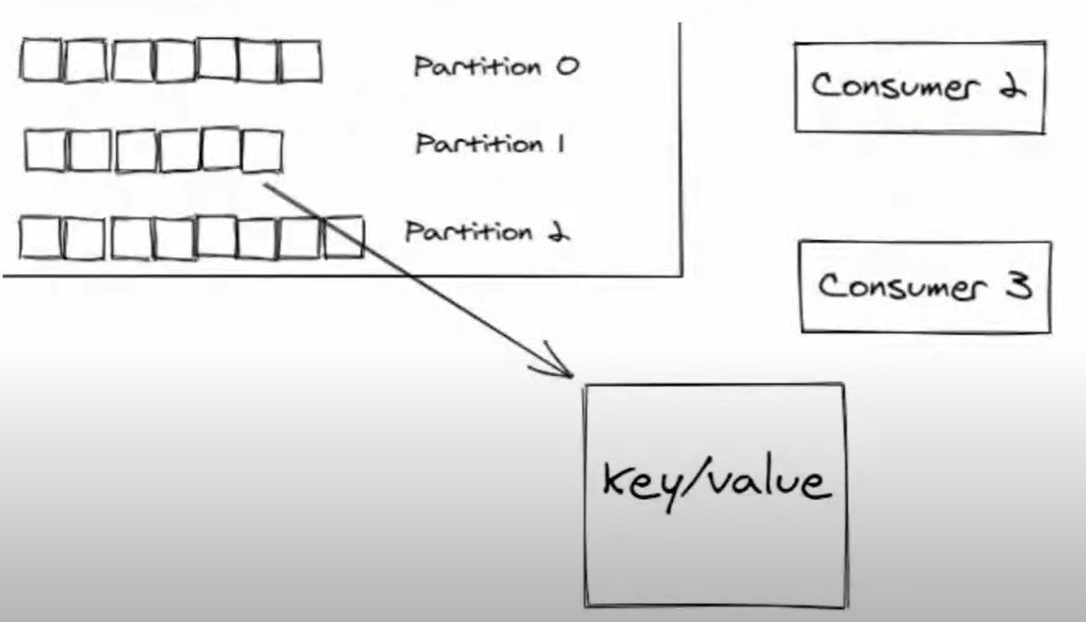

La chiave non è univoca ma comune a molti messaggi che condividono la stessa chiave.

Per kafka questi valori sono byte grezzi.

Un producer abbiamo detto invia i messaggi e li pubblica sul topic di interesse, una volta inviati i messaggi non si possono più modificare. Come si sceglie la partizione in cui salvare un messaggio? La strategia di default: la chiave viene utilizzata per calcolare un hash numerico su cui viene fatto il mod del numero di partizioni e si ottiene la partizione:



Se non specifico nessuna chiave kafka farà del suo meglio per bilanciare le partizioni.

Il fatto di avere più partizioni rende scalabile il sistema in quanto ogni partizione può essere potenzialmente salvata su un nodo diverso, quindi vado ad inviare i messaggi non solo ad una macchina ma a più macchine aumentando le performance.

Il producer che invia dei messaggi a monte ha delle configurazioni, una fra le più importanti quella degli Acks.

Acks=0 il producer invierà il messaggio al broker e non mi aspetto un messaggio di avvenuta ricezione. Questo mi permette di avere alta banda di messaggi al secondo ma potrei perdermi qualche messaggio e dipende molto dai dati che stiamo trattando ad esempio se avremo dei sensori che monitorano la temperatura di una stanza e si perde la ricezione di un messaggio di temperatura pazienza, se abbiamo inviato delle transazioni è altra cosa…

Acks=1 il producer si aspetta una risposta di conferma con un meccanismo di retry, con un numero massimo di retry, qualora non ricevesse l’ack riprova ad inviare il messaggio.

Acks=All viene utilizzata quando il messaggio deve essere ricevuto da tutti i brokers quindi l’ack deve essere dato da tutti.

Esempio di codice per settare un producer, devo specificare l’host e la port dove i broker sono installati e devo scegliere dei serializzatori in base al tipo della chiave e valore che utilizzerò per spedire i miei messaggi su kafka.:

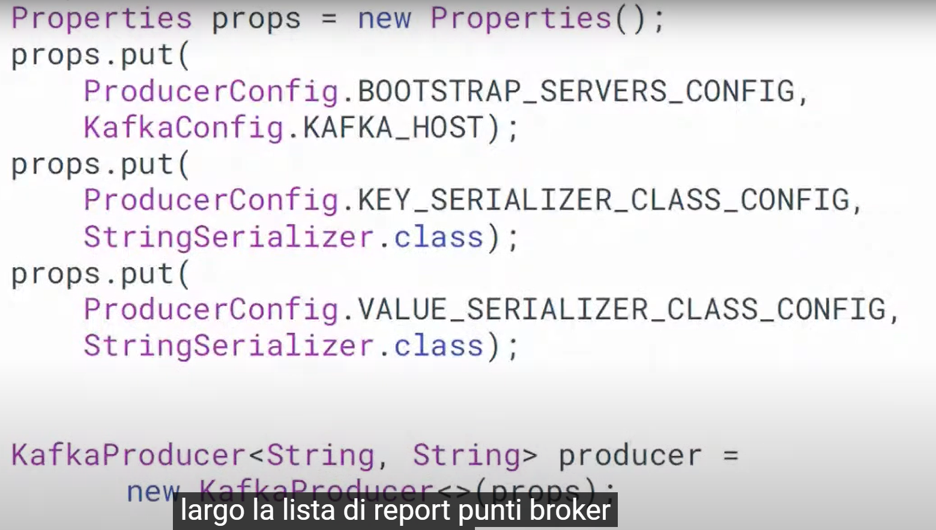

Come utilizziamo un oggetto producer? Un producer è trade safe ossia può essere utilizzato per mendare messaggi da più thread, per inviare un messaggio occorre creare un producer record in cui, oltre la chiave e valore che sono il contenuto del messaggio occorre anche passare il topic, record in kafka è sinonimo di messaggio ed il messaggio viene inviato in modalità asincrona, i messaggi vengono accumulati in un buffer e spediti successivamente. Anche se la send è asincrona potrei avere delle eccezioni immediate perché ho o fornito chiave e valore sbagliate (chiave e valore non stringhe in questo caso) oppure il buffer è piene quindi ottengo errore di timeout.

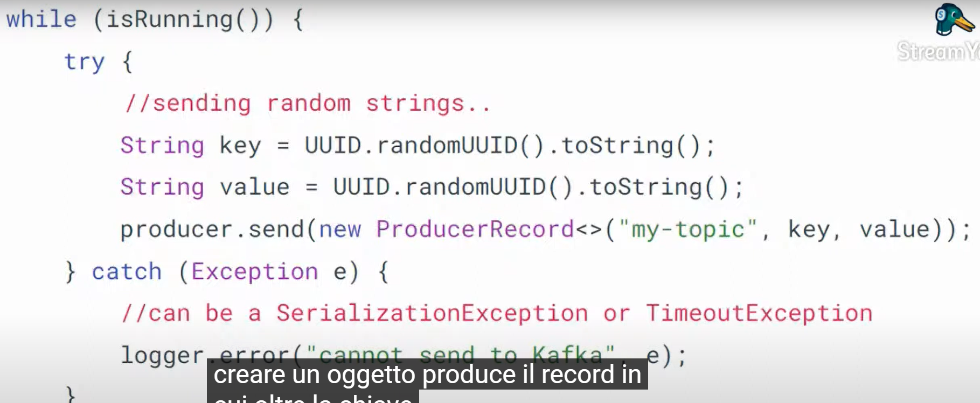

Per gestire degli errori dopo che il messaggio è stato effettivamente spedito possiamo aggiungere una lambda, una callback che verrà invocata quando il messaggio verrà inviato a kafka ed avremo due parametri: i metadata se tutto è andato bene, una eccezione se qualcosa non ha funzionato. Qui l’applicativo può reagire e o reinviare il messaggio o notificare la cosa ad altri sistemi.

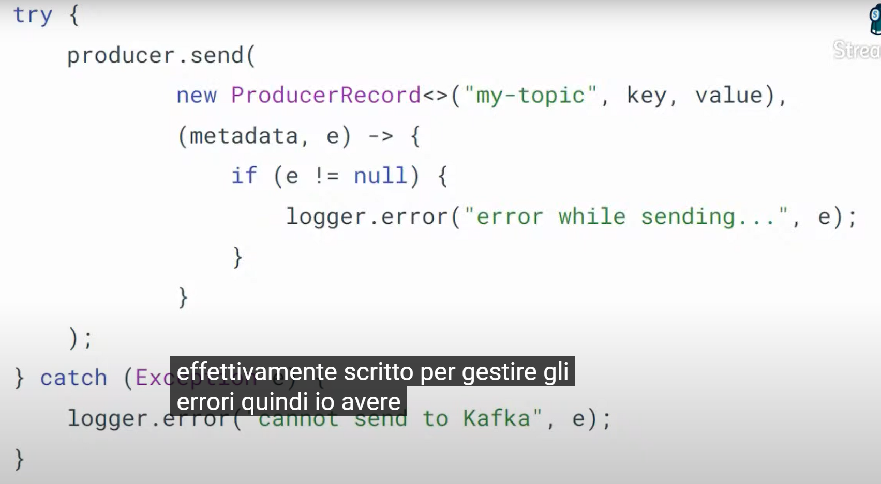

Spostiamoci ora verso i consumer:

Un consumer si può iscrivere ad uno o più topic, supponiamo come nell’esempio sotto che un consumer si iscriva ad un topic che insiste su due partizioni.

I messaggi del topic vengono inviati ai consumer appartenenti ad un gruppo (i consumer sono raggruppati in gruppi); la chiave, siccome determina la partizione in cui i messaggi vengono salvati, ne determina l’ordine.

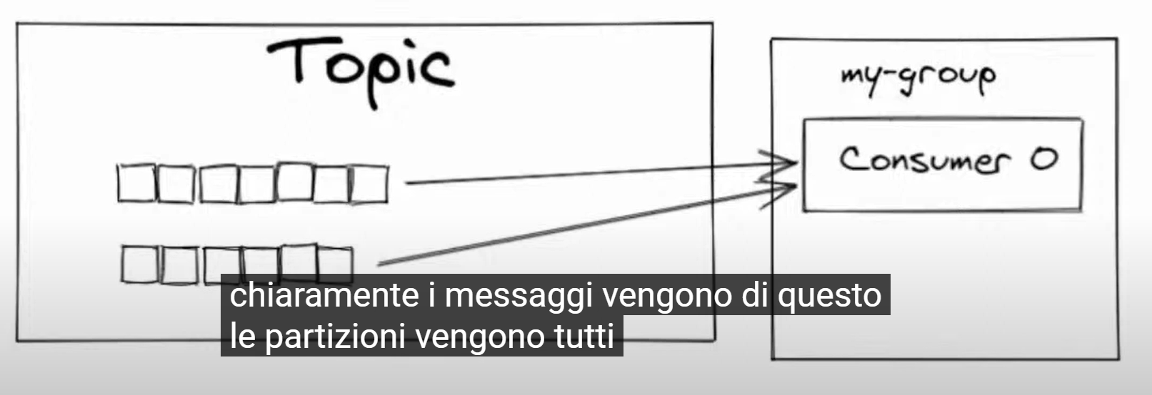

Se aggiungiamo un altro consumer verrà bilanciato lo scodamento distribuendolo in modo efficiente tra i vari consumer, una partizione va sempre assegnata ad un solo consumer e non può essere assegnata a più consumer!.:

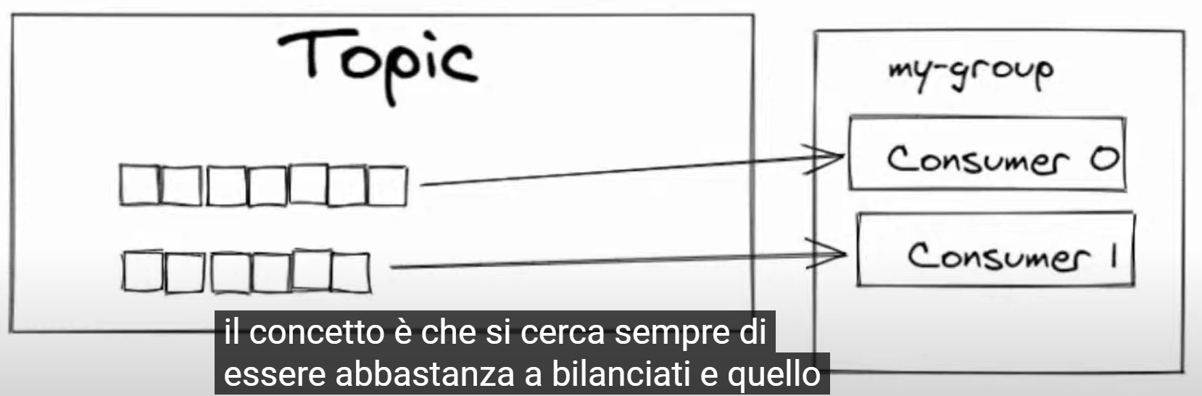

Dato un gruppo ed un topic kafka mantiene per quel gruppo via via dove siamo arrivati a leggere i messaggi. Quindi aggiungendo un consumer questo inizierà a leggere dall’offset a cui il gruppo di consumer era arrivato a leggere.

Posso avere molti gruppi che consumano lo stesso topic, in questo modo alimento il pulisher suscriber classico. Il gruppo può essere pensato come il nome di una applicazione.

Un errore che si fa è allocare più consumer rispetto le partizioni presenti nei topic.

Se leggo 10 messaggi al secondo e ne voglio leggere 20 basterà aggiungere un consumer allo stesso gruppo.

Per quanto riguarda il codice anche qui vanno definite le proprietà di configurazione specificando:

* la porta e l’host
* il nome del gruppo
* da dove leggere i messaggi (la primissima volta parto a leggere i messaggi nuovi che arrivano da qui in avanti (naters) oppure parto dall’inizio (tanto tutti i messaggi persistono su disco)
* devo dire quali sono le classi che deserializzano

a questo punto istanzio il consumer che riceverà chiave e valore e dobbiamo sottoscrivere un topic oppure creare una regex per mecciare i topic di interesse:

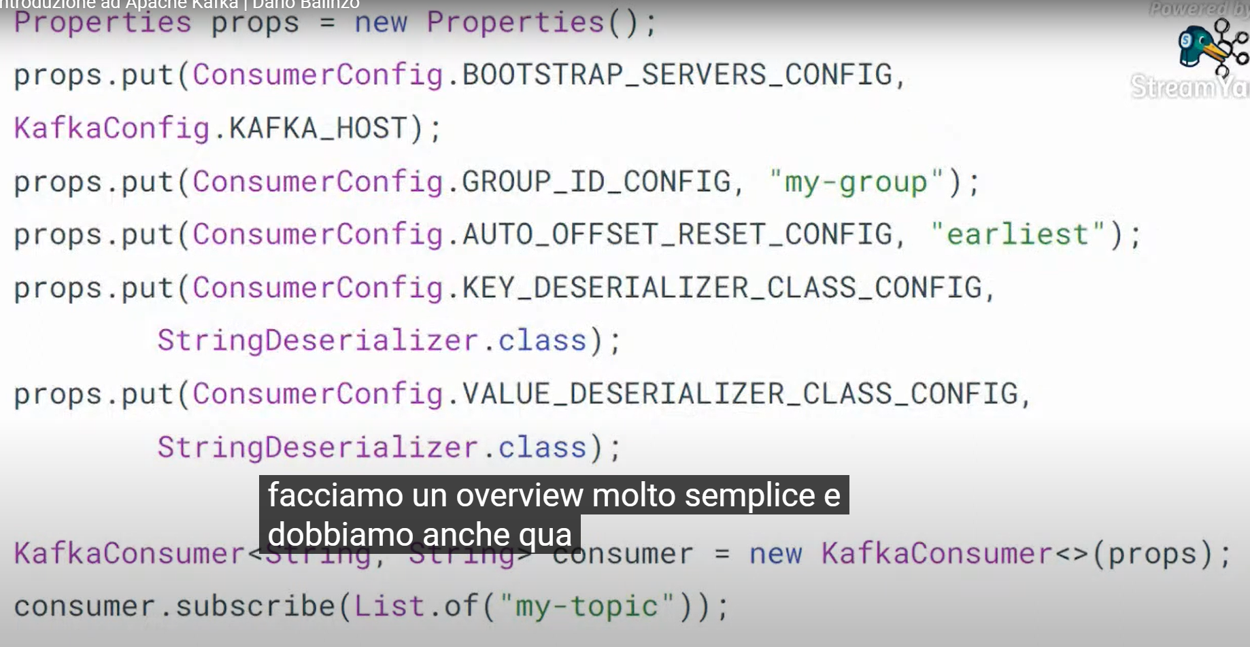

Come si usa l’oggetto consumer? La receive vera e propria si chiama poll, andiamo a vedere su kafka se ci sono nuovi messaggi passando una sorta di timeout (duration) e otteniamo un risultato che è una struttura dati iterabile, iterando accediamo non solo a chiave e valore ma anche tutti i metadati (da quale topic è arrivato il messaggio, la partizione, loffset ecc….

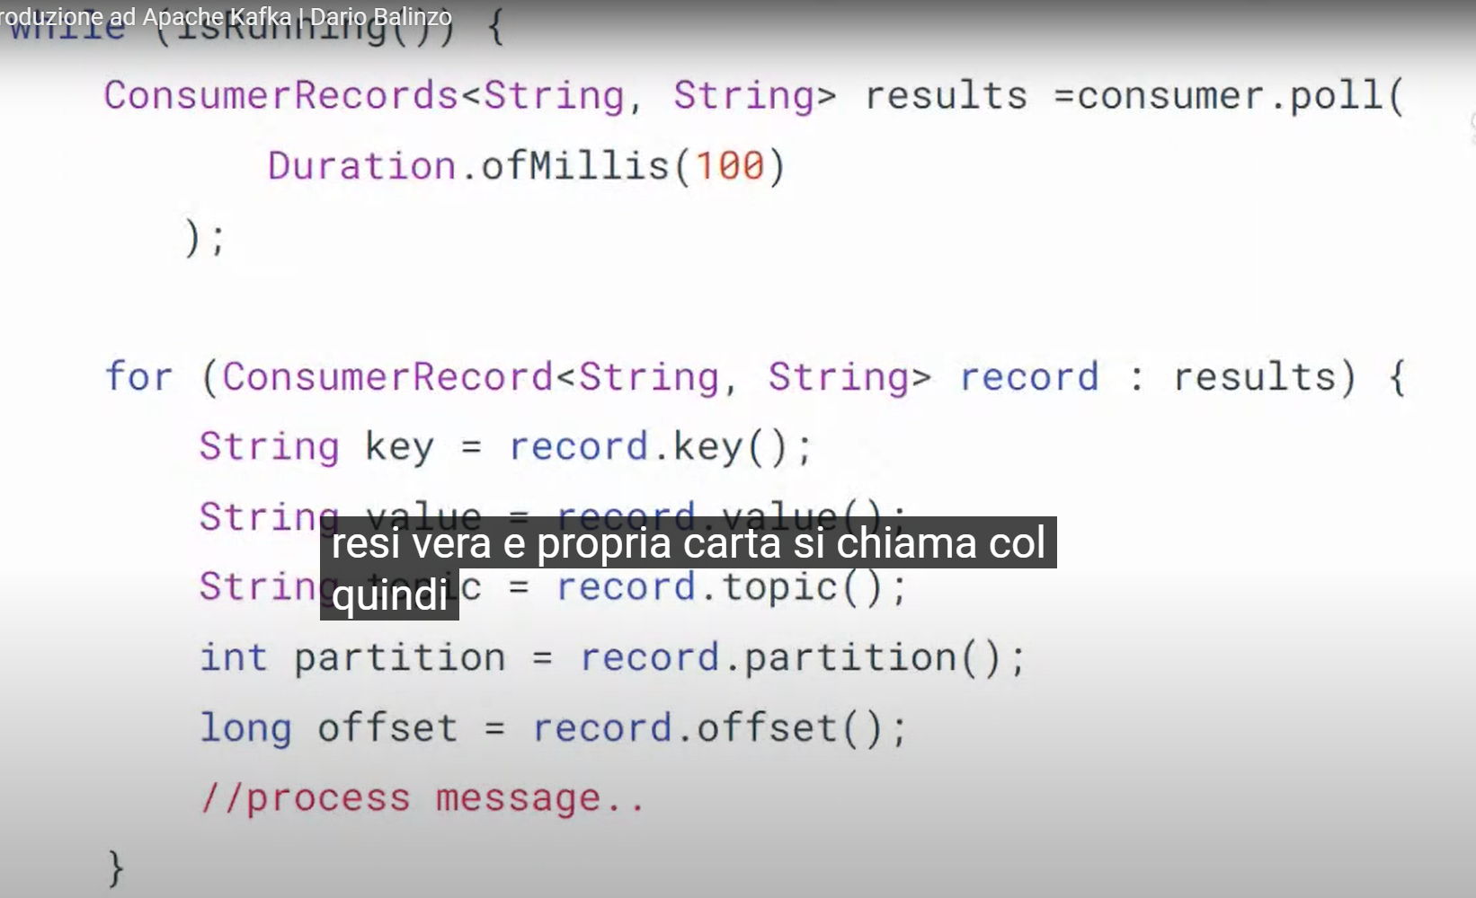

Una volta letto il messaggio avviene l’auto commit, che segnala che il messaggio è stato spedito con successo (l’autocommit di default avviene ogni 5 secondi), ma è possibile anche passare alla modalità di commit manuale:

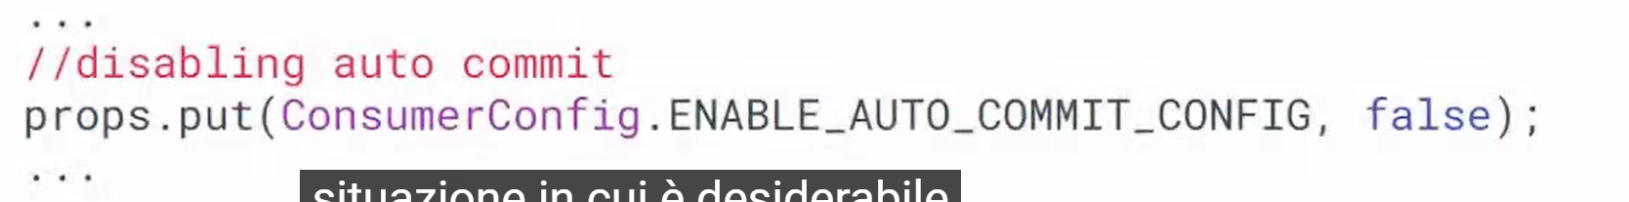

Quando è preferibile impostare un commit manuale? Supponiamo di avere il commit automatico ogni 5 secondi, supponiamo che l’applicazione cresci al secondo 2,5 dei messaggi spediti in questi 2,5 secondi kafka non saprà se sono stati spediti con successo quindi avverrà un rebalance, la partizione verrà assegnata ad un nuovo consumer ed i messaggi verranno riprocessati dall’ultimo set committato, quindi potremo ricevere messaggi duplicati (spediti più volte).

Per avere più controllo è possibile passare ad un tipo di commit manuale:

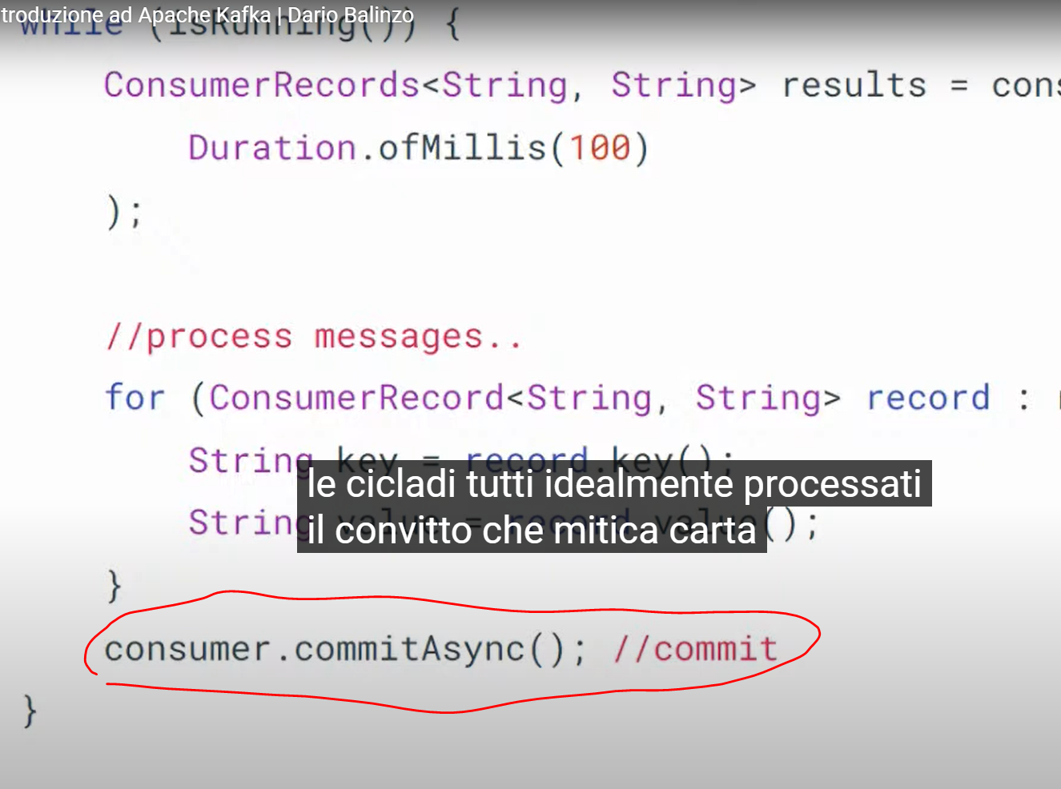

Addirittura posso arrivare a committare il singolo messaggio se ho una applicazione mission critical.

Supponiamo che io voglia committare i dati sia su kafka che su un db transazionale non posso farlo perché ho faccio una commit su kafka o sul transazionale ma uno dei due commit può andare storto.

Si risolve salvando sul db transazionale oltre al risultato anche l’ultimo offset di avvenuta ricezione e nel momento che avviene un rebalance dopo che un consumer è cresciato si può dire a kafka tu credevi di essere arrivato qui, invece se arrivato qui fornendo l’ultimo offset memorizzato su db.

Per quanto riguarda la serializzazione possiamo mandare vari tipi di dati, cosa succede se abbiamo un oggetto complesso come per esempio un ordine con molti campi, un modo è serializzarli come json, oppure usare la serializzazione nativa java (trasforma in byte il dato) ma ci sono problemi di sicurezza, possono essere usati solo nel mondo java.

Kafka suggerisce l’ultilizzo di Avro, un sistema di serializzazione che risolve tutti i problemi elencati:

dialogo tra linguaggi di programmazione diversa.

Efficienza

Per usare Avro devo descrivere il datamodel con uno schema json:

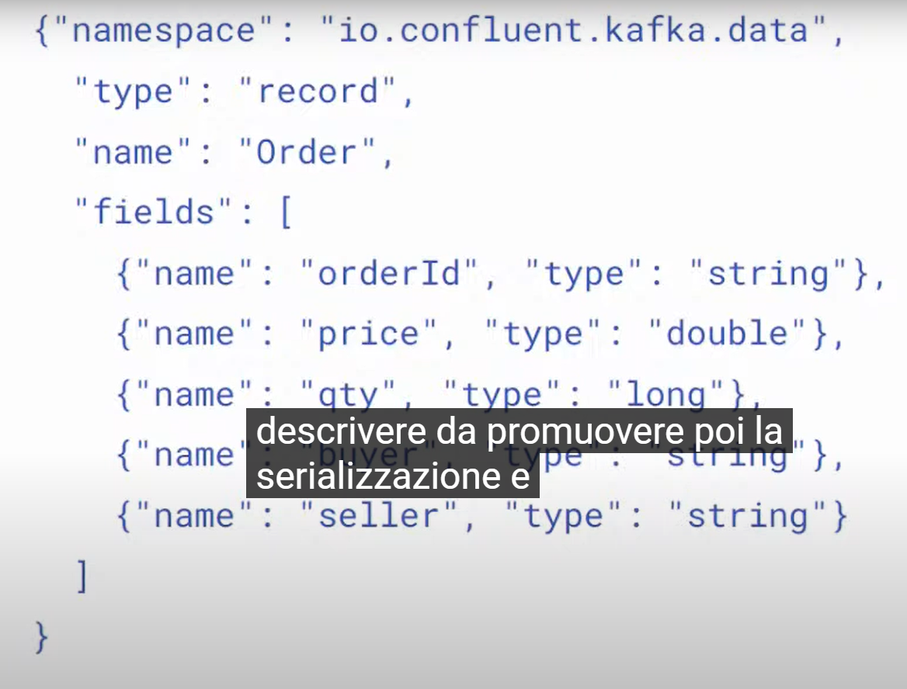

Poi con dei plugin maven posso generarmi delle classi che sono pronte ad essere utilizzate nel producer e nel consumer devo dire che uso avroserializer.

Oltre a questo devo installare un componente che si chiama schema registry, questo componente fa dei controlli che ci salvano la vita, tutti gli schima json vengono salvati in questo sistema centralizzato, qualora in un producer aggiungo dei campi e ricompilo il producer lo schema registry si assicura che queste modifiche siano compatibili con chi riceve. Se io per esempio voglio mandare con dei nuovi campi obbligatori di fatto ho un errore e non riesco ad inviare i messaggi e questo salva da un disastro di decine di consumatori che consumerebberò uno schema che non conoscono andando in errore.

Accenniamo ai kafka connector:

I kafka connector sono dei producer o consumer, un connector classico è il connect source

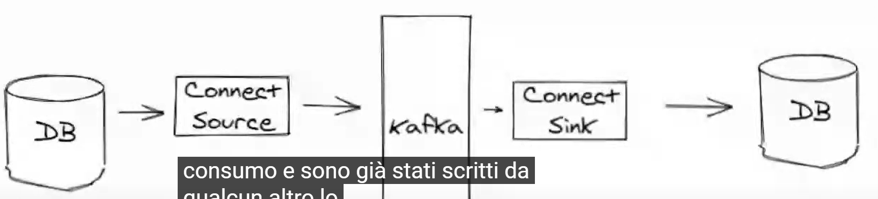

Per usare un connector basta mandare una richiesta rest

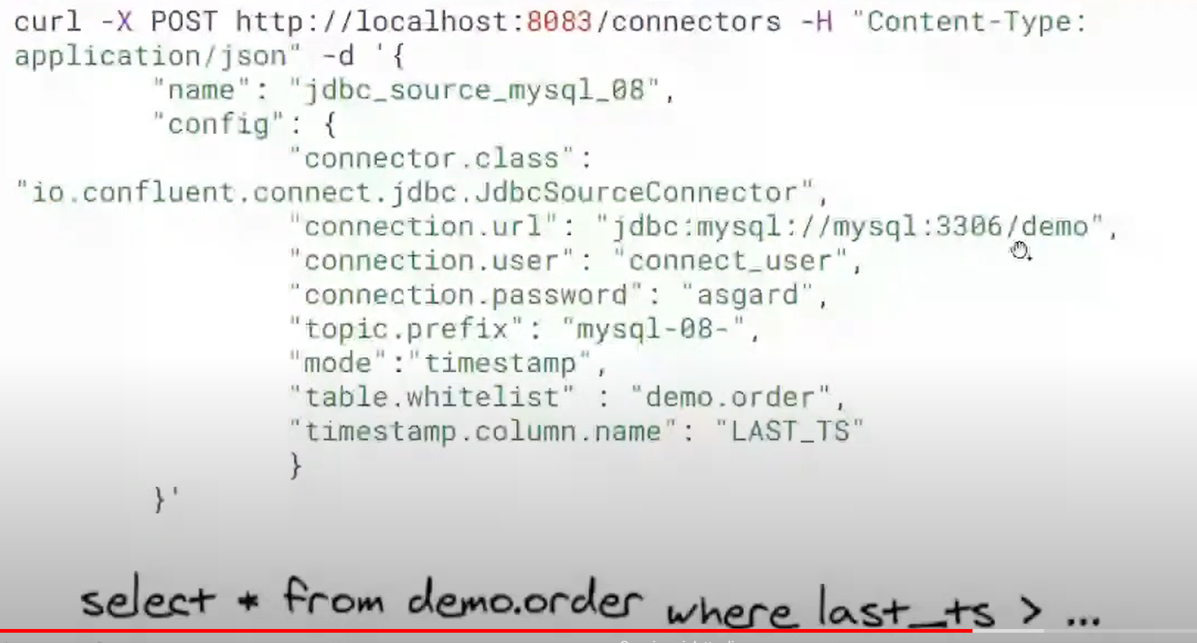

<https://www.youtube.com/watch?v=aptLAAZ7lBo>